Гуманитарный проект
Ляховичского районного исполнительного комитета
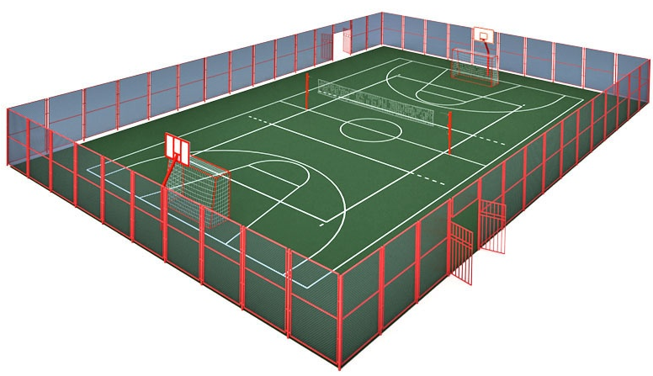
1. Название проекта: «ЖИВИ ЯРКО! ЖИВИ СПОРТОМ!»
2. Срок реализации проекта: 2 года с начала реализации проекта
3. Организация-заявитель, предлагающая проект:
Бресткая область, г. Ляховичи, Ляховичский РИК
4. Цели проекта: создание условий для укрепления здоровья подрастающего поколения, увеличение доступных возможностей для занятий спортом, распространение здорового образа жизни среди различных категорий жителей города и района.
5. Задачи, планируемые к выполнению в рамках реализации проекта:
здоровый образ жизни, при правильной его организации, будет способствовать расширению кругозора жителей города и района, воспитывать волевые качества; внедрение новых форм профилактики заболеваний и привитие здорового образа жизни будет способствовать уменьшению заболеваемости; достижение ощутимых успехов в спортивных соревнованиях разного уровня.
6. Целевая группа: спортсмены-профессионалы и любители спорта, здорового образа жизни
7. Ожидаемые результаты гуманитарного проекта:
− повышение интереса к занятиям физической культурой и спортом, увеличение количества людей, занимающихся спортом и ведущих здоровый образ жизни.
− шаговая доступность для занятий баскетболом, волейболом, мини-футболом и катанием на роликах.
− улучшение городской среды – обустроенная спортивная площадка.
− организация образовательно-досуговых, конкурсно-игровых программ, акций различного направления, спортивных мероприятий.
− в долгосрочной перспективе сокращение преступлений и административных правонарушений, совершаемых детьми и подростками, путем вовлечения подростков, находящихся в социально-опасном положении, и подростков, с которыми проводится индивидуально-профилактическая работа, в спортивные мероприятия.
− использование данной спортивной площадки для проведения различных мастер-классов по разным видам спорта.
8. Общий объем финансирования (в долларах США):
Источник финансирования | Объем финансирования  (в долларах США)
Средства донора | 30 000$
Софинансирование | 3 000$
8.Место реализации проекта (область/район, город):
Республика Беларусь, Брестская область, г. Ляховичи
9.Контактное лицо: инициалы, фамилия, должность, телефон, адрес электронной почты: Щука Татьяна Михайловна, главный специалист Ляховичского РИК, sport_turizm@lyahovrik.brest.by, +375295581213, +375163321142

Будем рады сотрудничеству!

